
Junho/2026

PATRIMÔNIO

Imobilizado

Em Milhares de Reais
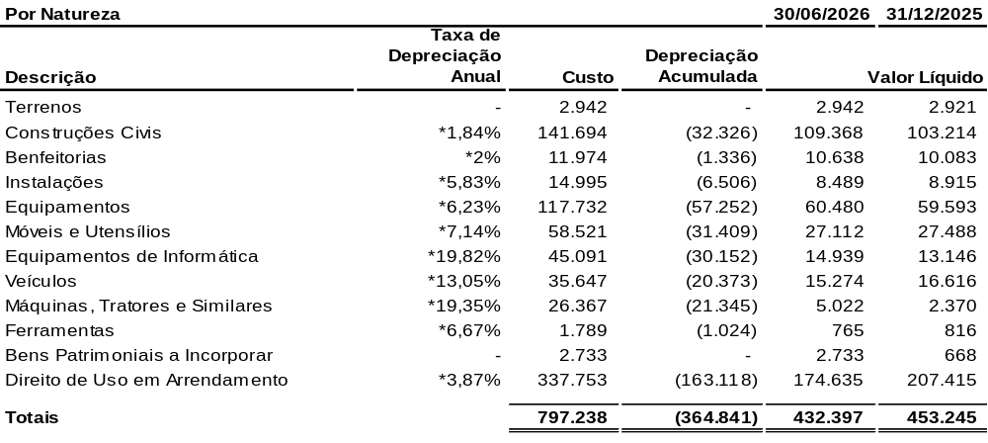
* Taxa Média Ponderada

Junho/2026

PATRIMÔNIO

Intangível

Em Milhares de Reais

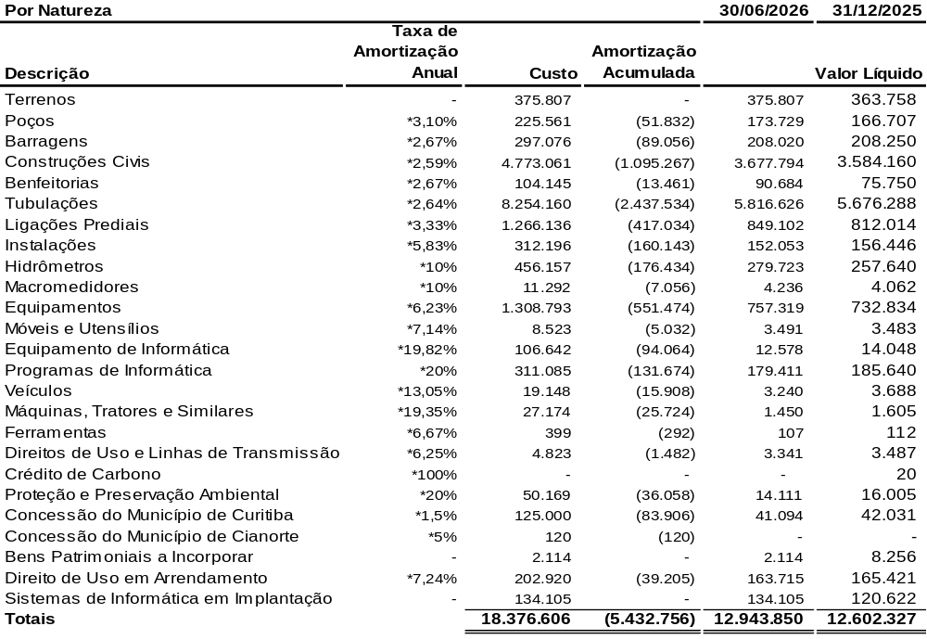
* Taxa Média Ponderada

Junho/2026

PATRIMÔNIO

Ativos de Contratos

Em Milhares de Reais

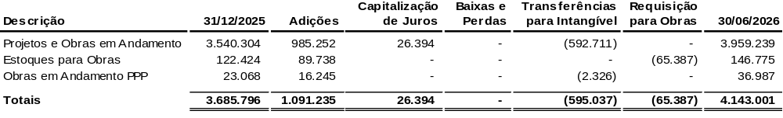

Junho/2026

PATRIMÔNIO

Bens Recebidos em Doação

Em Milhares de Reais
Por Natureza |  |  | 30/06/2026 | 31/12/2025
Descrição | Custo | Amortização Acumulada | Valor Líquido
Terrenos | 4.194 | - | 4.194 | 3.919
Poços | 2.320 | (1.377) | 943 | 962
Barragens | 142 | (139) | 3 | 3
Construções Civis | 31.712 | (5.859) | 25.853 | 25.163
Benfeitorias | 1.406 | (107) | 1.299 | 1.253
Tubulações | 415.417 | (83.040) | 332.377 | 324.663
Ligações Prediais | 4.636 | (2.519) | 2.117 | 2.169
Instalações | 1.283 | (517) | 766 | 773
Hidrômetros | 151 | (38) | 113 | 47
Macromedidores | 117 | (43) | 74 | 81
Equipamentos | 21.093 | (7.088) | 14.005 | 14.099
Móveis e Utensílios | 428 | (240) | 188 | 203
Equipamentos de Informática | 38 | (36) | 2 | 2
Programas de Informática | 2 | (2) | - | -
Direitos de Uso e Linhas de Transmissão | 4 | (4) | - | -
Totais | 482.943 | (101.009) | 381.934 | 373.337

